** 弱电解质的电离平衡**

**一、选择题（共16题）**

1．25 ℃时，向20.00 mL浓度均为0.100 0 mol·L−1的三种酸HX、HY、HZ中分别加入浓度为0.100 0 mol·L−1的NaOH溶液，结果如图所示，下列说法正确的是

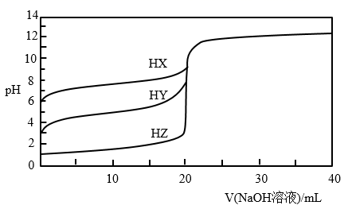

A．电离常数*K*a(HY)=10‒5

B．酸性强弱：HX＞HY＞HZ

C．HZ的电离方程式为HZH++Z‒

D．若加入过程温度发生变化，则*V*=40.00mL时*K*w最大

2．部分弱酸的电离平衡常数如下表：

|  |  |  |  |
| --- | --- | --- | --- |
| 弱酸 | HCOOH | HCN | H2CO3 |
| 电离平衡常数(25℃) | *K*a1=1.77×10-4 | *K*a1=4.9×10-10 | *K*a1=4.3×10-7  *K*a2=5.6×10-11 |

下列选项错误的是

A．CN－+H2O+CO2=HCN+HCO

B．相同浓度的HCN和NaHCO3的导电能力：HCN＞NaHCO3

C．中和等体积、等pH的HCOOH和HCN消耗NaOH的量，前者小于后者

D．等pH的HCOOH和HCN稀释相同的倍数后，pH前者大于后者

3．某温度下，等体积、相同的盐酸和醋酸溶液分别加水稀释，溶液中的随溶液体积变化的曲线如图所示。据图判断下列说法不正确的是

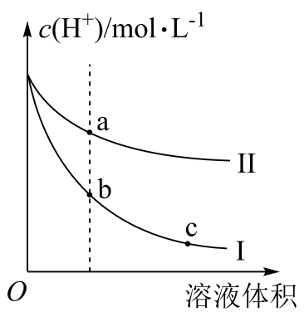  
A．曲线Ⅰ表示的是盐酸的变化曲线

B．溶液中水的电离程度：a点>c点

C．a点溶液的导电性比c点溶液的导电性强

D．取等体积的a点、b点对应的溶液，与足量镁条充分反应生成的氢气的量：a点>b点

4．下表是几种弱酸常温下的电离平衡常数：

|  |  |  |  |
| --- | --- | --- | --- |
|  |  |  |  |
|  |  |  |  |

则下列说法中不正确的是

A．碳酸的酸性强于氢硫酸

B．多元弱酸的酸性主要由第一步电离决定

C．常温下，加水稀释醋酸，增大

D．向弱酸溶液中加少量NaOH溶液，电离平衡常数不变

5．醋酸的电离方程式为。25℃时，醋酸溶液中存在下述关系：，是该温度下醋酸的电离平衡常数。下列说法正确的是

A．向该溶液中滴加几滴浓盐酸，平衡逆向移动，减小

B．向该溶液中加少量固体，平衡正向移动

C．该温度下醋酸溶液

D．升高温度，增大，变大

6．室温下，向某二元弱酸溶液中加入溶液，滴加过程中各离子浓度满足以下式子：，。下列说法中错误的是

A．由题中信息可以求出的电离常数、

B．由题中信息可以求出溶液的起始浓度为

C．由题中信息可知，当溶液的时，有

D．室温下，向溶液中加入溶液时，各离子浓度也能满足上述两个式子

7．表中列出了常见的几种酸在水溶液中的电离平衡常数，根据电离常数判断下列反应不可能发生的是

|  |  |  |  |
| --- | --- | --- | --- |
| 弱酸 |  |  |  |
| 电离常数 |  |  |  |

A．

B．

C．

D．

8．下列图示与对应的叙述不正确的是

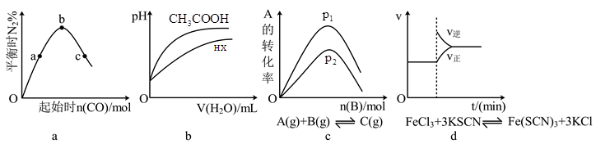

A．a表示反应，保持其他条件不变，改变CO的物质的量，平衡时的体积分数变化情况。由图可知，的转化率：c＞b＞a

B．b表示25℃时，分别加水稀释体积均为100mL，pH=2的溶液和HX溶液，则25℃时HX的电离平衡常数大于的电离平衡常数

C．c是一定条件下，向含有一定量A的容器中逐渐加入B时的图像，压强

D．d不能表示在平衡体系的溶液中溶入少量KCl固体后化学反应速率随时间变化的图像

9．已知在常温下常见弱酸的电离平衡常数如表所示，下列判断正确的是

|  |  |  |  |  |
| --- | --- | --- | --- | --- |
| 溶质 |  |  |  |  |
| 电离平衡常数 |  |  |  |  |

A．结合的能力：

B．相同温度下，溶液的电离常数大于

C．少量通入NaClO溶液中的离子方程式：

D．相同温度下，等体积等pH的醋酸和HClO溶液中和氢氧化钠的量：HClO>醋酸

10．下列说法正确的是

A．的溶液一定呈中性

B．溶液中加入少量固体，溶液的酸性增强

C．常温下，的溶液中水电离出的氢离子的浓度为

D．常温下，的A溶液与的B溶液等体积混合后，混合液的pH一定等于7

11．某温度下，相同pH值的盐酸和醋酸溶液分别加水稀释，平衡pH值随溶液体积变化的曲线如图所示。据图判断正确的是

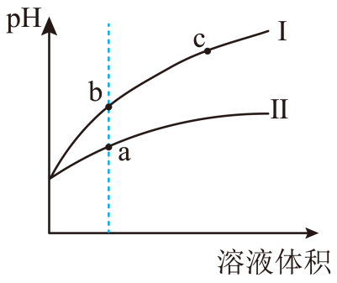

A．II为盐酸稀释时的pH值变化曲线

B．b点溶液的导电性比c点溶液的导电性弱

C．a点Kw的数值比c点Kw的数值大

D．b点酸的总物质的量浓度小于a点酸的总物质的最浓度

12．下列事实可证明一水合氨是弱碱的是

A．铵盐受热易分解

B．0.1mol/L氨水可以使酚酞试液变红

C．常温时，0.1mol/L氨水溶液的pH约为11

D．能跟氯化亚铁溶液反应生成氢氧化亚铁

13．向0.1mol/L的CH3COOH溶液中加水或加入少量CH3COONa晶体时，下列有关叙述不正确的是

A．都能使溶液的pH增大

B．都能使溶液中c(H＋)·c(CH3COO-)增大

C．溶液中c(H＋)·c(OH-)不变

D．都能使溶液中增大

14．20℃时，向10mLpH=3的CH3COOH溶液中加水稀释，下列说法正确的是

A．溶液中减小

B．溶液中导电粒子数目减少

C．CH3COOH电离程度增大，c(H+)也增大

D．向溶液中加入pH=11的NaOH溶液后，pH＞7

15．已知部分弱酸的电离平衡常数如表：

|  |  |  |  |  |
| --- | --- | --- | --- | --- |
| 弱酸 | 醋酸 | 次氯酸 | 碳酸 | 亚硫酸 |
| 电离平衡常数(25℃) | Ka=1.75×10-5 | Ka=2.98×10-8 | Ka1=4.30×10-7  Ka2=5.61×10-11 | Ka1=1.54×10-2  Ka2=1.02×10-7 |

下列离子方程式正确的是

A．少量CO2通入NaClO溶液中：CO2+H2O+2ClO-═CO+2HClO

B．少量SO2通入Ca(ClO)2溶液中：SO2+H2O+Ca2++2ClO-═CaSO3↓+2HClO

C．少量SO2通入Na2CO3溶液中：SO2+H2O+2CO═SO+2HCO

D．相同浓度NaHCO3溶液与醋酸溶液等体积混合：H++HCO═CO2↑+H2O

16．肼(N2H4)具有强还原性，溶于水生成的水合肼是二元弱碱，常用作火箭发射的推进剂。常温下，2NH3·H2O(aq)+NaClO(aq)=NaCl(aq)+N2H4(aq)+3H2O(l)，可用于生产N2H4。下列有关说法正确的是

A．生产 N2H4时，向盛有NaClO溶液的烧瓶，逐滴加入氨水溶液，并用磁力器搅拌

B．N2H4水溶液中存在：N2H4、N2H、N2H加水稀释，的值不变

C．推进剂反应：2N2H4+N2O4=3N2+4H2O中，氧化产物与还原产物物质的量之比为1∶1

D．N2H4分子中原子均达到稳定结构

**二、综合题（共6题）**

17．回答下列各小题

I.已知在25℃时，次氯酸、碳酸和亚硫酸的电离平衡常数分别为：

HClO *K*a=4.7×10-8

H2CO3 Ka1=4.3×10-7 *K*a2=5.6×10-11

H2SO3 *K*a1=1.5×10-2 *K*a2=1.0×10-7

（1）相同浓度的ClO—、CO、HCO、SO结合H+的能力由强到弱的顺序为_________。

（2）下列离子在溶液中不能大量共存的是_______(填字母)。

A．SO、HCO B．HSO、CO

C．SO、CO D．ClO—、HSO

（3）室温下，SO2通入NaOH溶液中，在所得溶液中，c(HSO)∶c(SO)=10∶1，溶液的pH=___________。

II.水在25℃和95℃时电离平衡曲线如图。

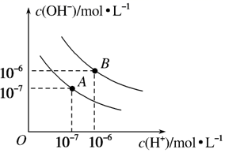

（4）在曲线A所对应的温度下，0.1 mol·L-1 HCl溶液由水电离出来的*c*(H+)=________ mol·L-1。

（5）在曲线A所对应的温度下，0.1 mol·L-1的下列溶液：①HCl ②H2SO4 ③NH3·H2O ④NaOH，pH由大到小的顺序是_______(填序号顺序)。

（6）在曲线A所对应的温度下，pH=3的醋酸与pH=11的NaOH等体积混合，所得溶液的pH___________7(填“＞” “＜”或“=”)。

（7）在曲线B所对应的温度下，将pH=9的NaOH溶液与pH=4的H2SO4溶液混合，若所得混合溶液的6，则NaOH溶液与H2SO4溶液的体积比为___________。

18．研究弱电解质的电离，有重要的实际意义。

Ⅰ．有机酸醋酸

（1）保持温度不变，向醋酸溶液中通入一定量的氨气，下列量将变小的是___________。

A．c(CH3COO－) B．c(H＋)

C．c(OH－) D．CH3COOH电离平衡常数

（2）将0.1 mol∙L−1CH3COOH溶液加水稀释，c(CH3COO－)/c(CH3COOH)的比值将___________(填“变大”、“不变”或“变小”)。

Ⅱ．对比弱酸酸性相对强弱

（3）某些弱酸在25℃时的电离常数如下：

|  |  |  |  |  |  |
| --- | --- | --- | --- | --- | --- |
| 化学式 | CH3COOH | HSCN | HCN | HClO | H2CO3 |
| 电离常数 |  |  |  |  |  |

①下列反应可以发生的是___________(填字母)。

A．CH3COOH＋Na2CO3=NaHCO3＋CH3COONa

B．CH3COOH＋NaCN=CH3COONa＋HCN

C．CO2＋H2O＋2NaClO=Na2CO3＋2HClO

D．NaHCO3＋HCN=NaCN＋H2O＋CO2↑

②将20mL 1 mol∙L−1 CH3COOH溶液和20mL 1 mol∙L−1HSCN溶液分别与20mL 1 mol∙L−1 NaHCO3溶液混合，画出产生的CO2气体体积(V)随时间(t)的变化关系图，并注明对应酸的化学式___________。

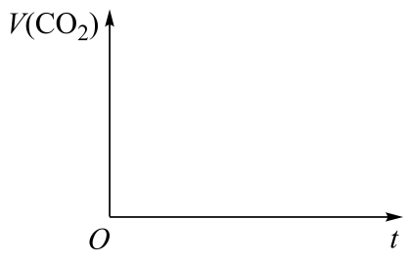  
19．弱电解质的研究是重要课题。

（1）①已知不同pH条件下，水溶液中碳元素的存在形态如图所示。下列说法不正确的是___________

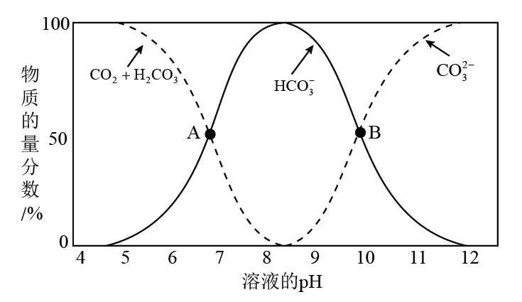  
a．pH=8时，溶液中含碳元素的微粒主要是

b．A点，溶液中和浓度相同

c．当时，

②向上述pH=8.4的水溶液中加入NaOH溶液时发生反应的离子方程式是___________。

（2）H2CO3以及其它部分弱酸的电离平衡常数如表：

|  |  |  |  |
| --- | --- | --- | --- |
| 弱酸 | H2S | H2CO3 | HClO |
| 电离平衡常数(25℃) |  |  |  |

按要求回答下列问题：

①H2S、H2CO3 、 HClO的酸性由强到弱的顺序为___________。

②将少量CO2气体通入NaClO溶液中，写出该反应的离子方程式：___________。

③测得0.1 mol·L−1 BaS溶液pH≈13，溶液中OH－、S2−、HS－三种离子浓度由大到小的顺序依次是___________。

（3）常温下，已知0.1mol/L一元酸HCOOH(甲酸)溶液中

①0.1mol/L HCOOH的 pH=___________。

②取10mL0.1mol/L的 HCOOH溶液稀释100倍，有关说法正确的是___________(填写序号)

A．所有离子的浓度在稀释过程中都会减少

B．稀释后溶液的pH=5

C．稀释后甲酸的电离度会增大

D．与稀释前比较，稀释后水的电离程度增大

20．近年来化学家研究开发出用乙烯和乙酸为原料、杂多酸作催化剂合成乙酸乙酯的新工艺，不必生产乙醇或乙醛作中间体，使产品成本降低，具有明显经济优势。其合成的基本反应如下：CH2=CH2(g)+CH3COOH(l)CH3COOC2H5(l)。

（1）乙酸在水溶液中的电离方程式是___________。

（2）下列描述能说明恒温恒容条件下上述反应已达化学平衡的是__________ (填字母)。

A．乙酸、乙酸乙酯的浓度相同

B．酯化合成反应的速率与酯分解反应的速率相等

C．乙烯断开1mol碳碳双键的同时乙酸恰好消耗1mol

D．整个体系中乙烯的质量分数一定

（3）在*n*(乙烯)与*n*(乙酸)各1mol的条件下，某研究小组在不同压强下进行了在相同时间乙酸乙酯的产率随温度变化的测定实验，实验结果如图所示。回答下列问题：

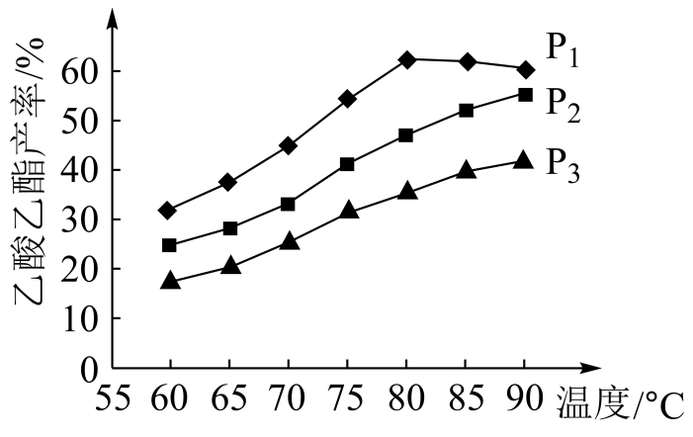

①根据图中判断压强由大到小的顺序是___________，分析其原因___________。

②压强为p1、温度为60℃时，乙酸乙酯的产率为30%，则此时液相中乙酸的物质的量分数为_________%。

③在压强为p1、温度超过80℃时，乙酸乙酯产率下降的原因可能是___________。

④为提高乙酸乙酯的合成速率及产率，可以采取的措施有___________(写出一条)。

21．回答下列问题

（1）时，水的，则该温度___________(填“＞”“＜”或“=”)25℃，其理由是___________。

（2）在(1)中所述温度下，的溶液呈___________(填“酸性”“碱性”或“中性”)；若该溶液中只存在NaOH溶质，则由水电离出的___________。

（3）实验室用Zn和稀硫酸制取，反应时溶液中水的电离平衡___________(填“向左”“向右”或“不”，下同)移动。在新制氯水中加入少量NaCl固体，水的电离平衡___________移动。

（4）25℃时，pH=4的盐酸中水的电离程度___________(填“大于”“小于”或“等于”)pH=10的溶液中水的电离程度。

（5）乙酸(甲，)和氯乙酸(乙，)的水溶液，下列可以表示两溶液中由水电离出的与加入水的体积之间关系的是___________(填字母)。

a．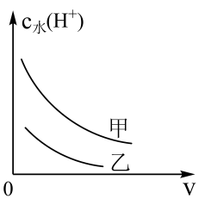 b．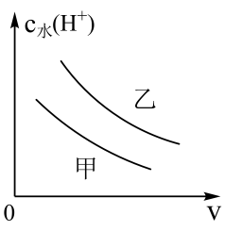 c．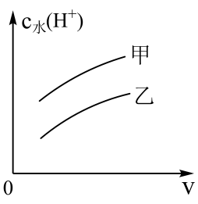 d．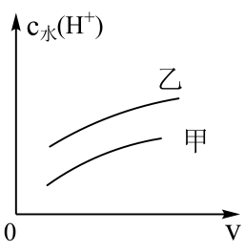

22．结合下表回答下列问题(均为常温下的数据)：请回答下列问题：

|  |  |
| --- | --- |
| 酸 | 电离常数(Ka) |
|  |  |
| HClO |  |
|  |  |
|  |  |
|  |  |

（1）同浓度的、中结合的能力最强的___________。

（2）常温下0.1mol/L的溶液在加水稀释过程中，下列表达式的数据一定变小的是___________(填字母)。

A． B．

C． D．

（3）取等体积物质的量浓度相等的、HClO两溶液，分别用等浓度的NaOH稀溶液中和，则消耗的NaOH溶液的体积大小关系为：___________(填“＞”、“＜”或“=”)

（4）在新制氯水中加入少量的NaCl固体，水的电离平衡___________移动(填“向右”、“向左”、或“不”)。

（5）某温度下，纯水中的。若温度不变，滴入稀硫酸使，则由水电离出的为___________ mol/L。